Trình vòng lặp (Iterator)

1. Khái niệm Iterator
Trình vòng lặp là một đối tượng (như con trỏ) trỏ đến một phần tử bên trong vùng chứa.
Chúng ta có thể sử dụng các trình vòng lặp để di chuyển qua nội dung của vùng chứa. Chúng có thể được hình dung giống như một con trỏ trỏ đến một vị trí nào đó và chúng ta có thể truy cập nội dung tại vị trí cụ thể đó bằng cách sử dụng chúng.
Interator được sử dụng phổ biến để làm đối trong các hàm của các container
So sánh với con trỏ:
Một con trỏ có thể trỏ đến các phần tử trong một mảng và có thể lặp qua chúng bằng toán tử tăng (++). Tuy nhiên, tất cả các trình vòng lặp không có chức năng tương tự như con trỏ.

2. Các loại Iterator
Tùy thuộc vào chức năng của các trình vòng lặp, chúng có thể được phân thành năm loại, như thể hiện trong sơ đồ bên dưới, trong đó loại bên ngoài là loại mạnh nhất và do đó loại bên trong có chức năng kém nhất.
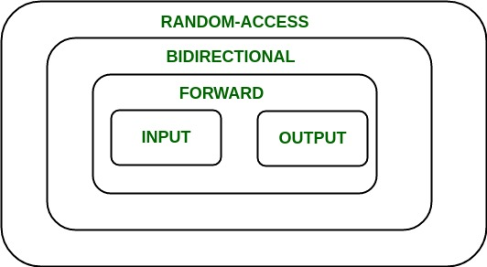
Mỗi loại Iterator sử dụng cho một hoặc một vài loại container nhất định
Dựa trên chức năng của các vòng lặp, chúng có thể được phân thành 5 loại chính:
- Trình lặp đầu vào (input iterator) : Chúng là iterator yếu nhất trong số các trình vòng lặp và có chức năng rất hạn chế. Chúng chỉ có thể được sử dụng trong thuật toán một lượt, tức là các thuật toán xử lý vùng chứa một cách tuần tự, sao cho không có phần tử nào được truy cập nhiều lần.
- Trình duyệt đầu ra (output iterator) : Giống như iterator đầu vào , chúng cũng có các chức năng rất hạn chế và chỉ có thể được sử dụng trong thuật toán một lần, nhưng không truy cập các phần tử mà để phân bổ các phần tử.
- Iterator chuyển tiếp (forward Iterator) : Chúng cấp cao hơn trong phân cấp hệ thống so với iterator đầu vào và iterator đầu ra , và chứa tất cả các tính năng có trong hai iterator này. Nhưng, giống như tên gọi của họ, họ cũng chỉ có thể chuyển hướng theo 1 hướng và từng phần tử một.
- Iterator 2 chiều (bidirectional Iterator) : Trình duyệt này có tất cả các tính năng của các iterator 1 chiều và thực tế là chúng đã giải quyết được nhược điểm của các iterator 1 chiều vì chúng có thể chuyển hướng theo cả 2 chiều
- Iterator truy cập ngẫu nhiên (random-Access Iterator) : Đây là iterator mạnh mẽ nhất. Chúng không giới hạn việc di chuyển tuần tự, như tên gọi của chúng, chúng có thể truy cập ngẫu nhiên vào bất kỳ phần tử tử nào bên trong vùng chứa. Chúng là những trình duyệt có chức năng giống như con trỏ.

Sơ đồ sau đây cho thấy sự khác biệt về chức năng của chúng liên quan đến các hoạt động khác nhau mà chúng có thể thực hiện.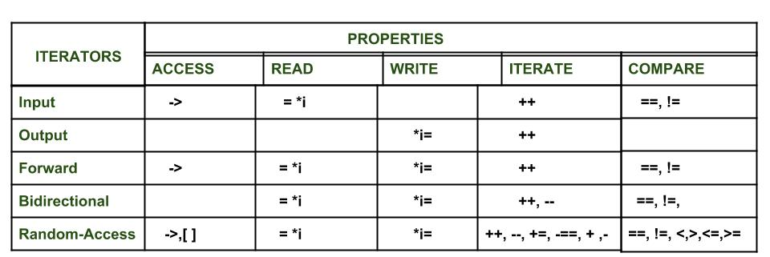

3. Iterator và container
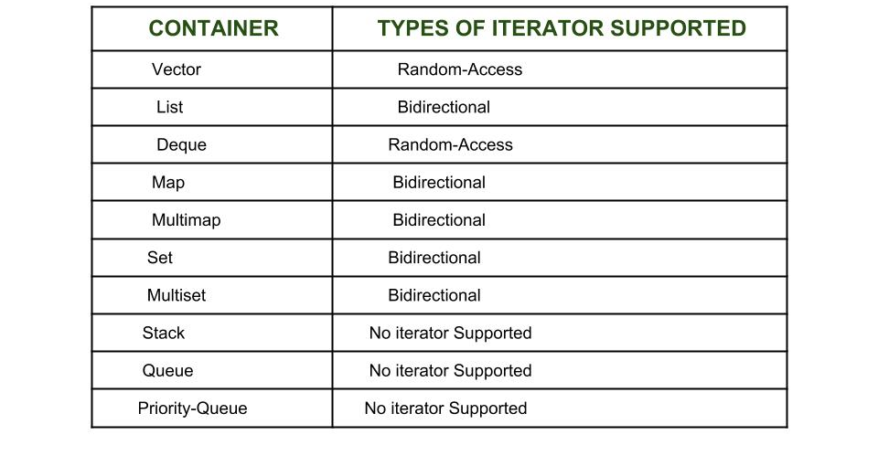
String | Forward

// chỉ có vector và deque sử dụng random acess iterator
Còn lại đều sử dụng bidirectional iterator

4. Ưu điểm của Iterator
Iterator được sử dụng rất linh hoạt giúp cho các thao tác xác định kích thước, nhập, chèn, xóa, … thuận lợi hơn rất nhiều so với vòng lặp

Ví dụ 1: xác định kích thước của container
#include <iostream>
#include <vector>
using namespace std;
int main(){
vector<int> v = { 1, 2, 3 };
vector<int>::iterator i;
int j;
cout << "Without iterators = ";
for (j = 0; j < 3; ++j) cout << v[j] << " ";
cout << "\nWith iterators = ";
for (i = v.begin(); i != v.end(); ++i) cout << *i << " ";
v.push_back(4);
cout << "\nWithout iterators = ";
for (j = 0; j < 4; ++j) cout << v[j] << " ";
cout << "\nWith iterators = ";
for (i = v.begin(); i != v.end(); ++i) cout << *i << " ";
return 0;
}
Đầu ra:
Không có iterator = 1 2 3
Có iterator = 1 2 3
Không có iterator = 1 2 3 4
Có iterator = 1 2 3 4
Giải thích: Nếu không sử dụng iterator, chúng ta cần theo dõi tổng số phần tử trong vùng chứa. Ban đầu chỉ có 3 phần tử, nhưng sau khi thêm một phần tử nữa vào, vòng lặp cho cũng phải được sửa đổi nên rất phức tạp. Nhưng khi sử dụng iterator, iterator đã giúp chúng ta thực hiện dễ dàng hơn việc xác định kích thước container nhất là khi container thay đổi kích thước (chèn, xóa) bằng hàm end()

Ví dụ 2: chèn, xóa phần tử
#include <iostream>
#include <vector>
using namespace std;
int main(){
vector<int> v = { 1, 2, 3 };
vector<int>::iterator i;
int j;
for (i = v.begin(); i != v.end(); ++i) {
if (i == v.begin()) i = v.insert(i, 5);
}
for (i = v.begin(); i != v.end(); ++i) {
if (i == v.begin() + 1) i = v.erase(i);
}
for (i = v.begin(); i != v.end(); ++i) cout << *i << " ";
return 0;
}
Đầu ra:
5 2 3
Giải thích: Như đã thấy trong đoạn mã trên, chúng tôi có thêm và xóa các phần tử có thể khỏi vùng chứa một cách dễ dàng và linh hoạt bằng cách sử dụng iterator. Việc thực hiện thao tác tương tự mà không sử dụng iterator sẽ rất khó vì nó sẽ yêu cầu phải chuyển tất cả các phần tử sang ô mới để tạo ô trống nhằm chèn và xóa

5. Khai báo iterator
Container<data_type>:: iterator name;
Ví dụ:
vector<int>::iterator i;

